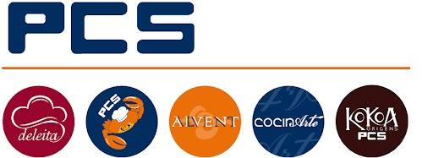

PCS impulsa la innovación gastronómica en HIP 2026 con nuevas soluciones para el sector horeca

05-02-26
Del 16 al 18 de febrero de 2026, PCS participará en HIP – Horeca Professional Expo, uno de los eventos más relevantes para el sector horeca en España, celebrado en IFEMA Madrid. Esta feria reúne a los principales actores de la restauración, la hostelería y la innovación alimentaria, convirtiéndose en un punto de encuentro clave para la presentación de nuevas tendencias, productos y soluciones tecnológicas aplicadas al foodservice.
Durante el evento, PCS presentará sus últimas innovaciones gastronómicas y tecnológicas, reafirmando su apuesta por el desarrollo de soluciones diferenciales para la restauración profesional. Entre las principales novedades destacarán sus gyozas gourmet, una propuesta que fusiona la técnica asiática con guisos tradicionales como rabo, carrillera y pulled pork, ofreciendo formatos versátiles y de alto valor gastronómico.
Asimismo, la compañía mostrará su línea de croquetas de autor, desarrollada con una amplia variedad de rellenos y coberturas que permiten adaptarse a diferentes conceptos gastronómicos y necesidades operativas del sector. Esta gama responde a la demanda creciente de productos premium, con elaboraciones cuidadas y sabores diferenciadores.
Otra de las grandes innovaciones será su tecnología de salsas, aplicada a salteados con salsa incorporada en forma de gotas. Esta solución permite optimizar procesos en cocina, mejorar la estandarización del producto final y facilitar la preparación, manteniendo al mismo tiempo la calidad organoléptica.
HIP reúne cada año a miles de profesionales del sector hospitality, consolidándose como un espacio estratégico para la innovación, el networking y la generación de nuevas oportunidades de negocio. La participación de PCS refuerza su posicionamiento como compañía innovadora y su compromiso con el desarrollo de productos que responden a las nuevas tendencias de consumo y a las necesidades reales de los operadores del sector.
